《1.4 测量平均速度》—2021-2022人教版八年级物理上册同步训练卷（附解析）
一、单选题（）
- 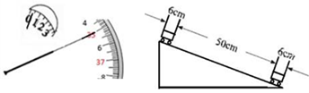如图所示是“测量物体平均速度的实验”中小车下滑全过程的数据，下列关于该实验的说法正确的是$( )$
A. 小车下滑通过的距离是62cm
B. 秒表读数是35s
C. 让斜面粗糙一些可以让小车下滑得慢一些
D. 斜面越陡，小车下滑得越慢
- 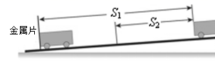如图所示，小海测量小车从斜面顶端滑到底端过程的上半程、下半程和全程的平均速度实验，则下列说法不 正 确的是$($ $)$
A. 小车下滑过程在做变速运动
B. 测量下半程平均速度时要让小车从中点处静止滑下
C. 为了延长小车在斜面运动时间，可以减小倾斜程度
D. 实验时小车过了中点才停止计时，将会导致上半段平均速度偏小
- 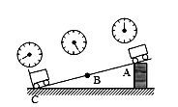如图所示，为小明做“测量物体运动的平均速度”的实验过程，图中的停表$($停表每格为1秒$)$分别表示小车通过斜面A、B、C三点的时刻，B点是全程的中点。关于小车通过上、下半段路程所用时间和平均速度的关系，正确的是
A. $t_{AB}<t_{BC}$ B. $t_{AB}=t_{BC}$
C. $v_{AB}>v_{BC}$ D. $v_{AB}<v_{BC}$
- 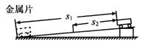小军同学利用课上实验装置$($如图所示$)$采用下列四种方法测定小车沿斜面下滑时的平均速度，其中你认为最好的是$( )$
A. 先选定一段较长的路程，测定小车通过这段路程所用的时间
B. 先选定一段较短的路程，测定小车通过这段路程所用的时间
C. 先选定一段较长的时间，测定小车在这段时间内通过的路程
D. 先选定一段较短的时间，测定小车在这段时间内通过的路程
- 物理实验课上，某实验小组利用带有刻度尺的斜面、小车和数字钟表测量小车的平均速度，如图所示。图中显示的是某次测量过程中小车在甲、乙、丙三个位置及对应的时刻，显示时间的格式是“时：分：秒”。下列说法正确的是$( )$
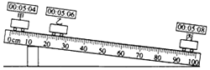A. 由图可知，小车从乙位置运动至丙位置的平均速度是$0.40m/s$
B. 小车沿斜面下滑过程中，从甲位置到乙位置的平均速度等于从甲位置到丙位置的平均速度
C. 小组同学们讨论后认为实验时斜面的倾斜度不宜太大，这样可以延长小车下滑的时间，便于准确测量
D. 在某次实验中，小组同学们发现小车从乙到丙的平均速度大于从甲到乙的平均速度，因此得出平均速度与斜面倾斜度有关
- 近来共享电动汽车成为人们低碳出行的交通工具，某共享汽车30min行驶20km，则该车的平均速度为$( )$
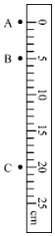A. $40km/h$ B. $1.5km/min$ C. $15m/s$ D. $40m/s$
二、填空题（）
- 如图是一个水滴下落过程的示意图，水滴通过AB和BC所用时间均为$0.1s.$水滴由A位置下落到C位置运动的距离是______cm，则这个过程中水滴下落的平均速度是______$m/s$。
- 如图是一小球从A点沿直线运动到F点的频闪照片，若频闪照相机每隔$0.2s$闪拍一次．分析照片可知：小球从A点到F点做的是___________________运动，小球从A点到F点的平均速度为_____________$m/s$。
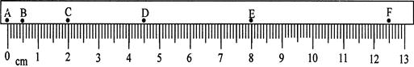
三、实验探究题（）
- 小何利用如图所示的实验装置“测小车的平均速度”，小车从斜面顶端由静止下滑。
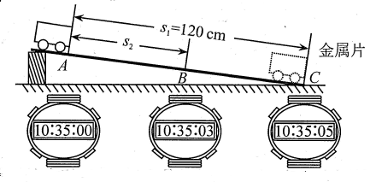
$(1)$本实验所需要的实验器材除了图中所示之外，还要用到的测量工具是________；
$(2)$实验中，斜面底端装有一个金属挡板，若小车撞上金属挡板后过了一会儿才按停表，则所测小车的平均速度偏________$($选填“大”或“小”$)$；
$(3)$某次实验的过程如图所示，图中的电子停表分别表示小车在斜面顶端A、中点B和底端C的不同时刻$($数字分别表示“小时：分：秒”$)$，则该次实验中小车通过全程的平均速度是________$m/s$。
- 如图甲所示，是研究气泡的运动规律所用注水玻璃管．
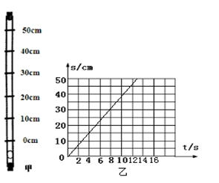
$(1)$要达到实验目的，需要的测量器材有刻度尺和__________$.$
$(2)0cm$刻度线离玻璃管末端较远的好处是____________________$.$__________________________
$(3)$判断气泡到达每个刻度线的标准是___________________．
$(4)$实验小组的同学在讨论实验方案时，提出了以下方案：
方案一：测量气泡从0点运动到10cm、20cm、30cm和40cm处所用的时间；
方案二：测量气泡从计时开始2s、4s、6s和8s所通过的距离$.$请你判断，方案_______更合适；原因是_______________________________________________________________．
根据测量的数据作出$s-t$图线如图乙，气泡从0cm到50cm的运动近似为匀速直线运动，速度为_____$($保留1位小数$)cm/s$．
- 小志利用下图所示装置进行“测量平均速度”的实验。
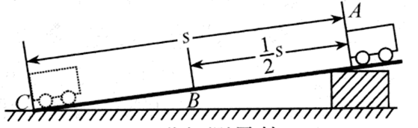
$(1)$该实验是根据公式________进行测量的；
$(2)$实验中应使斜面的坡度较小，其目的是方便测量________；
$(3)$小志为了测量小车运动过程中下半程的平均速度，他让小车从斜面中点B处由静止释放，测出小车到达C点的时间，从而计算出小车运动过程中下半程的平均速度。他的做法会使得测量结果偏________$($选填“大”或“小”$)$。
- 在“测量纸锥下落速度”的活动中，让纸锥从某一高度下落到地面，如图。
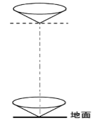
$(1)$测量的原理是__________；
$(2)$为防止下落时间太短，不便测量，应选择较_____$($选填“大”或“小”$)$的纸锥，或从较______$($选填“大”或“小”$)$的高度开始下落；
$(3)$小明实验小组测量一个纸锥的下落速度，三人同时测量时间。下表是他们的实验数据记录表，请你帮他完成表格所有空格。
下落距离$s/m$ | 下落时间$t_{1}/s$ | 下落时间$t_{2}/s$ | 下落时间$t_{3}/s$ | 下落时间平均值$t/s$ | $①$ ________________
$$1.80$$ | $$1.4$$ | $$1.6$$ | $$1.5$$ | $②$_____ | $③$ _______________
- 小明看到滑雪运动员从越陡的坡滑下时，越快滑到底端．对此他猜想：“物体离地高度一定时，斜面坡度越大，物体从静止开始滑到底端的平均速度也越大”。请你设计实验验证其猜想。
$(1)$实验所需的公式：__________________________
$(2)$实验器材：除了下图所示的器材，你还需要的测 量 工 具有____________．
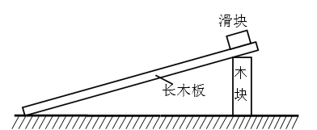
$(3)$实验步骤$($可用画图或文字表述$)$：______________________
- 小明想探究皮球从不同高度静止释放后，竖直落到地面的平均速度是否一样。请根据要求完成实验报告。
实验目的：________________________________________________________________
实验原理：_____________________________
实验需要的测量工具：_______________________________________
实验步骤：________________________________________________________________
________________________________________________________________
________________________________________________________________
- 如图所示，在测量小车运动的平均速度实验中，让小车从斜面的A点由静止开始下滑并开始计时，分别测出小车到达B点和C点的时间，即可算出小车在各段的平均速度．
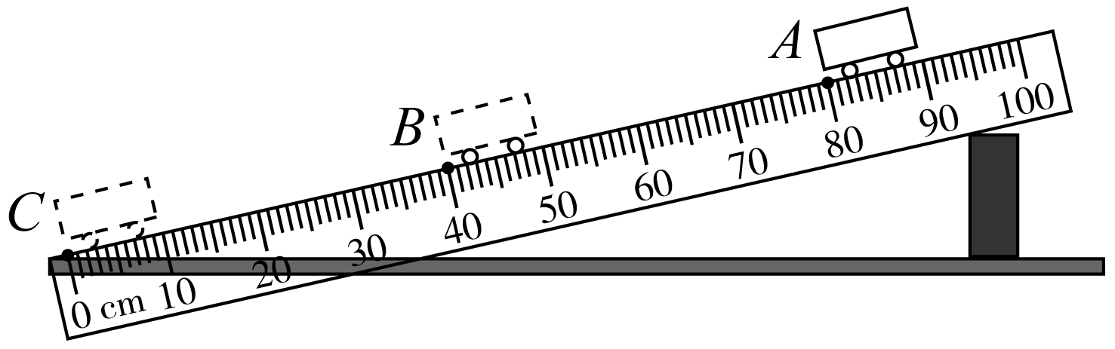
$(1)$在实验中$($如图$)$，选择较小坡度的斜面，是为了便于测量______________；
$(2)$图中AB段的距离$s_{AB}=$________m，测得时间$t_{AB}=1.6 s$，则AB段的平均速度$v_{AB}=$____________$m/s$；
$(3)$下图中能够准确反映小车运动情况的是_______。
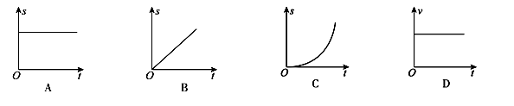
答案和解析
1.【答案】C
【解析】
【分析】
$(1)$小车从斜面顶端到底端通过的路程可从图中直接读出；
$(2)$秒表读数时应先读分针，再读秒针；
$(3)$斜面的粗糙程度及坡度都影响小车下滑的快慢，越慢越容易计时；
此题是“测量物体平均速度的实验”，涉及长度和时间的测量以及实验中的注意事项，属于基本知识的考查，难度不大。
【解答】
A.小车下滑通过的距离是$50cm+6cm=56cm$，故A错误；
B.由秒表指针的位置可知，时间不到30s，故读数是5s，故B错误；
C.让斜面粗糙一些可以让小车下滑得慢一些，容易记录时间，故C正确；
D.斜面越陡，小车下滑得越快，故D错误。
故选C。
2.【答案】B
【解析】
【分析】
本题测量平均速度，考查对误差的分析、正确的操作过程及对平均速度定义的理解，难度中等。
$(1)$根据小车在斜面上的运动特点分析解答；
$(2)$明确测平均速度的正确操作，根据后半段路程起始速度不为0进行分析；
$(3)$实验中，应使斜面的坡度较小，这样小车滑下的速度较小，时间较长，便于测量；
$(4)$如果让小车过了中点才停止计时，使所计时间偏大，由速度计算公式判断速度的大小变化。
【解答】
A.车在斜面上下滑时，速度越来越快，所以小车下滑过程在做变速运动，故A正确；
B.小车从斜面顶端滑到底端过程中，小车通过中点时的速度不为0，所以小车从中点处静止滑下到底端的时间不是运动过程中下半程的时间，则不能用该方法测量下半程的平均速度，故B错误；
C.若斜面坡度越大，小车沿斜面向下加速运动越快，过某点的时间会越短，计时会越困难，所以为了延长小车在斜面运动时间，使计时方便，应减小斜面的倾斜程度，故C正确；
D.如果让小车过了中点才停止计时，则所计时间偏大；由公式$v=\frac{s}{t}$可知，测得上半段的平均速度偏小，故D正确。
故选B。
3.【答案】D
【解析】
【分析】
由图得出小车走的路程和所用的时间，利用速度公式$v=\frac{s}{t}$分析判断小车在不同路程上的平均速度大小关系。
此题考查了变速运动求平均速度的解题方法，通过一个实验来考查学生的分析判断能力，是一道好题。
【解答】
$(1)$由图中停表示数可知，$t_{AB}=5s$，$t_{BC}=3s$，所以$t_{AB}>t_{BC}$。故A、B错误；
$(2)$由题意知$s_{AB}=s_{BC}=s$，
小车在前半段的平均速度$v_{AB}=\frac{s_{AB}}{t_{AB}}=\frac{s}{5s}$，
后半段的平均速度$v_{BC}=\frac{s_{BC}}{t_{BC}}=\frac{s}{3s}$，所以$v_{AB}<v_{BC}$，故C错误，D正确；
故选D。
4.【答案】A
【解析】
【分析】
本题主要考查变速直线运动与平均速度的测量，测量误差及其减小方法，速度公式及其应用。
本题要考虑到桌子的长度不是很大、时间路程不能太小、时间用秒表容易记录以及实验时的误差大小等。
【解答】
平均速度的测量肯定要取的路程和时间越长测量误差越小，所以尽量先选定一段较长的路程，测定小车通过这段路程所用的时间；
若取较长时间测定小车在这段时间内通过的路程可能会有较大误差，因为所取的时间可能超过小车在台子上运动的时间，再说时间到的时候小车还在运动中，不能精确确定出小车瞬间所在位置，又会带来较大的误差；
所以肯定A最好，先选定一段较长的路程，小车一到路程的末端就掐秒表，计时应该还是较准确的。故A正确，BCD错误。
故选A。
5.【答案】C
【解析】解：A、由图中知$s_{乙丙}=100.0cm-30.0cm=70.0cm$，$t_{乙丙}=8s-6s=2s$，平均速度$v_{2}=\frac{s_{乙丙}}{t_{乙丙}}=\frac{70.0cm}{2s}=35cm/s=0.35m/s$，故A错误；
B、从甲位置到乙位置的平均速度$v_{1}=\frac{s_{甲乙}}{t_{甲乙}}=\frac{30.0cm-9.0cm}{2s}=10.5cm/s$；
从甲位置到丙位置的平均速度$v_{3}=\frac{s_{甲丙}}{t_{甲丙}}=\frac{100.0cm-9.0cm}{4s}=22.75cm/s$。
比较可知，从甲位置到乙位置的平均速度不等于从甲位置到丙位置的平均速度。故B错误；
C、斜面坡度越大，小车沿斜面向下加速运动越快，过某点的时间会越短，计时会越困难，所以为使计时方便，斜面的倾斜度应较小，不宜太大。故C正确；
D、小车从斜面上下滑时速度越来越大，故小车从乙到丙的平均速度大于从甲到乙的平均速度，不能得出平均速度与斜面倾斜度有关。故D错误。
故选：C。
$(1)$根据图中刻度尺上的刻度，停表上的时间，可知小车从乙位置运动至丙位置的距离和所用时间，然后利用速度公式求得速度。
$(2)$求出从甲位置到乙位置的平均速度和从甲位置到丙位置的平均速度，然后比较；
$(3)$实验中，应使斜面的坡度较小，这样小车滑下的速度较小，时间较长，便于测量。
$(4)$小车从斜面上下滑时速度越来越大。
“测小车的平均速度”的实验，一定学会读出路程和时间，按平均速度的定义代入$v=\frac{s}{t}$算出平均速度，计算过程中注意路程和时间的统一。
6.【答案】A
【解析】解：共享汽车行驶的路程$s=20km$，时间$t=30min=\frac{1}{2}h$；
共享汽车的平均速度：$v=\frac{s}{t}=\frac{20km}{\frac{1}{2}h}=40km/h=40×\frac{km}{60min}=0.67km/min=40×\frac{1000m}{3600s}=11.1m/s$，故A正确，BCD错误。
故选：A。
根据$v=\frac{s}{t}$算出平均速度即可解答。$1m/s=3.6km/h$
本题考查了速度公式的应用以及单位换算，是一道基础计算题。
7.【答案】$20.0$ 1
【解析】解：由图可知，刻度尺的分度值为1cm，则水滴由A位置下落到C位置运动的距离为$s=20.0cm=0.2m$；
则这个过程中水滴下落的平均速度是$v=\frac{s}{t}=\frac{0.2m}{0.1s+0.1s}=1m/s$。
故答案为：$20.0$；1。
首先确定刻度尺的分度值，然后读出水滴由A位置下落到C位置运动的距离；
已知时间和路程，利用$v=\frac{s}{t}$计算平均速度。
“测量平均速度”实验是$《$课程标准$》$要求的必做实验之一。题目情景的设置，避开了频闪照片这一难点，使学生更容易关注测量平均速度的原理，是一道基础题。
8.【答案】变速直线；$0.125$
【解析】
【分析】
本题应从机械运动的分类中变速直线运动的定义来判断小球的运动类型及速度的计算，是对基础知识的考查。
由图可知，在相等的时间内物体通过的路程越来越大，说明物体运动越来越快，即速度越来越大，故物体做变速直线运动。
根据速度公式可求小球从A点到F点的平均速度。
【解答】
从A到F，由图中刻度尺可量出AF间的距离为$12.50cm$；小球运动的时间$t=5×0.2s=1s$；则小球的平均速度为：$v=\frac{s}{t}=\frac{0.125m}{1s}=0.125m/s$。
故答案为：变速直线；$0.125$。
9.【答案】$(1)$刻度尺；$(2)$小；$(3)0.24$
【解析】
【分析】
此题考查的是测量平均速度的题目，容易解答。
$(1)$测量小车的平均速度的原理是$v=\frac{s}{t}$，要测量运动的距离和时间；
$(2)$利用速度的公式$v=\frac{s}{t}$分析记录的时间不正确速度的偏差；
$(3)$利用图中数据求出全程的平均速度的大小。
【解答】
解：$(1)$要测量小车的平均速度，需要测量运动的路程和时间，所以除了需要停表还需要刻度尺；
$(2)$小车撞上金属挡板后过了一会儿才按停表，使距记录的时间偏大，由公式$v=\frac{s}{t}$可知，计算的速度偏小；
$(3)$如图所示，小车全程的路程为$120cm=1.2m$，时间为5s，所以全程的平均速度为：$v=\frac{s}{t}=\frac{1.2m}{5s}=0.24m/s$。
故答案为：$(1)$刻度尺；$(2)$小；$(3)0.24$。
10.【答案】$(1)$秒表；$(2)$避免由于开始时气泡加速运动对实验带来的影响，便于测量时间；$(3)$气泡上端到达刻度线；$(4)$ 一；用秒表记录时间比用刻度尺测量距离更易操作；$3.8$
【解析】
【分析】
本题是一道关于物体运动的实验题，考查实验原理、注意事项、图象分析以及速度的计算，关键能从图象中得出路程与时间成正比，综合性较强，而且有一定的难度。
$(1)$根据速度的计算公式$v=\frac{s}{t}$进行分析；
$(2)$刚开始时，气泡运动不稳定，不利于实验的进行，据此分析；
$(3)$当气泡顶部接触刻度线时开始测量或停止测量；
$(4)$方案一，这样用秒表记录时间比用刻度尺测量距离更易操作；
根据$s-t$图象可知路程与时间的关系，据此得出气泡的运动状态，并从图象上读出一组数据，然后利用速度公式求出气泡运动速度的大小。
【解答】
$(1)$根据$v=\frac{s}{t}$可知，要判断气泡的运动规律，需要用刻度尺测量出气泡运动的路程、用计时器测出时间；
要达到实验目的，需要测量气泡运动的距离和时间，需要的测量器材有刻度尺和秒表；
$(2)0$刻度线并没有在最下端的原因是：刚开始时，气泡运动不稳定，不是做匀速直线运动，不利于实验的进行；需等气泡运动一段路程后才开始计时，这样可以避免由于开始时气泡加速运动对实验带来的影响，便于测量时间；
$(3)$气泡到达每个刻度线的标准是以气泡上端到达刻度线时开始计时或停止计时；
$(4)$应该选择方案一，这样用秒表记录时间比用刻度尺测量距离更易操作；
由图乙可知，气泡通过的路程与所用时间成正比，因此气泡的运动近似为匀速直线运动；
且当$t=8s$时，$s=30cm$，则气泡的运动速度：$v=\frac{s}{t}=\frac{30cm}{8s}=3.8cm/s$。
故答案为：$(1)$秒表；$(2)$避免由于开始时气泡加速运动对实验带来的影响，便于测量时间；$(3)$气泡上端到达刻度线；$(4)$ 一；用秒表记录时间比用刻度尺测量距离更易操作；$3.8$。
11.【答案】$(1)v=\frac{s}{t}$；
$(2)$时间；
$(3)$小
【解析】
【分析】
此题主要考查的是学生对实验原理、实验器材的处理、速度的计算和对变速运动的认识等知识的理解和掌握，比较典型的题目，要熟练掌握。
$(1)$公式$v=\frac{s}{t}$既能用于匀速直线运动求速度，又能用于变速直线运动求平均速度。
$(2)$斜面坡度越小，小车速度变化越慢，小车运动时间越长，越方便时间的测量；
$(3)$计算下半程的平均速度要用下半程的路程除以下半程用的时间，据此分析。
【解答】
$(1)$该实验测小车平均速度的实验原理是$v=\frac{s}{t}$；
$(2)$ 斜面坡度越大，小车沿斜面向下加速运动越快，过某点的时间会越短，计时会越困难，所以为使计时方便，斜面坡度应较小；
$(3)$小车在下滑过程中，到达B点的速度并不为零，所以让小车从B点由静止释放，到达C点的时间比实际时间要长，所以根据$v=\frac{s}{t}$可知道测量的平均速度偏小。
故答案为：$(1)v=\frac{s}{t}$；$(2)$时间；$(3)$小。
12.【答案】；
$(2)$大；大；
$(3)①$下落的平均速度； $②1.5$； $③1.2$
【解析】
【分析】
本题考查了学生的实验设计能力，实验设计包括实验原理、设计表格、速度的计算等，需要学生有较强的分析、设计能力，解题时要认真分析，仔细作答。
$(1)$根据测量平均速度；
$(2)$实验中若纸锥下落较快，则时间较难测量，因此可从增加时间等角度去考虑；
$(3)$根据实验目的和实验数据，利用速度公式分析解答。
【解答】
$(1)$“测量纸锥下落速度”的原理是；
$(2)$纸锥下落快，时间较难测量，必须增加纸锥下落的高度和换用锥角较大纸锥，以增大下落时间，便于时间的测量；
$(3)①$在“测量纸锥下落速度”的活动中，让纸锥从某一高度下落到地面，目的是测量纸锥下落的平均速度，所以，还应该增加一栏，
即：下落的平均速度$v/(m/s)$；
$②$由表中数据可得，下落时间平均值$t=\frac{t_{1}+t_{2}+t_{3}}{3}=\frac{1.4s+1.6s+1.5s}{3}=1.5s$；
$③$下落的平均速度：$v=\frac{s}{t}=\frac{1.80m}{1.5s}=1.2m/s$。
故答案为：；
$(2)$大；大；
$(3)①$下落的平均速度； $②1.5$； $③1.2$。
13.【答案】$(1)v=\frac{s}{t}$；
$(2)$刻度尺、停表；
$(3)①$用木块作支撑物将长木板搭成斜面；
$②$用刻度尺测长木板$($斜面$)$的长度，让小车从斜面的顶端自由释放，用秒表记下小车从顶端到底端的运动时间；
$③$改变斜面的坡度，让小车从同一高度释放，用刻度尺测出此时斜面的长度，用秒表记下小车到底端的运动时间；
$④$再改变斜面的坡度，重复第3步实验；
$⑤$由速度公式$v=\frac{s}{t}$求出小车的速度，比较速度与坡度的关系，得出实验结论。
【解析】解：$(1)$实验所需的公式：$v=\frac{s}{t}$；
$(2)$根据公式$v=\frac{s}{t}$，需要用刻度尺测量路程，用停表记录时间；
$(3)$实验步骤：$①$用木块作支撑物将长木板搭成斜面；
$②$用刻度尺测长木板$($斜面$)$的长度，让小车从斜面的顶端自由释放，用秒表记下小车从顶端到底端的运动时间；
$③$改变斜面的坡度，让小车从同一高度释放，用刻度尺测出此时斜面的长度，用秒表记下小车到底端的运动时间；
$④$再改变斜面的坡度，重复第3步实验；
$⑤$由速度公式$v=\frac{s}{t}$求出小车的速度，比较速度与坡度的关系，得出实验结论。
故答案为：$(1)v=\frac{s}{t}$；$(2)$刻度尺、停表；$(3)①$用木块作支撑物将长木板搭成斜面；
$②$用刻度尺测长木板$($斜面$)$的长度，让小车从斜面的顶端自由释放，用秒表记下小车从顶端到底端的运动时间；
$③$改变斜面的坡度，让小车从同一高度释放，用刻度尺测出此时斜面的长度，用秒表记下小车到底端的运动时间；
$④$再改变斜面的坡度，重复第4步实验；
$⑤$由速度公式$v=\frac{s}{t}$求出小车的速度，比较速度与坡度的关系，得出实验结论。
14.【答案】皮球从不同高度静止释放后，竖直落到地面的平均速度是否一样；
$v=\frac{s}{t}$；
卷尺和秒表；
1、让皮球静止在适当的高度，用卷尺测出此时皮球的离地高度为$s($或$h)$；2、释放皮球，让其从静止开始竖直下落，用停表测出皮球从释放到接触地面的时间t；
3、改变皮球的高度，重复以上步骤。
【解析】
【分析】
本题考查了平均速度测量的实验设计，考查学生的实际能力，是一道难题。
测量平均速度的原理$v=\frac{s}{t}$，其中s用卷尺测量，t用秒表测量，要探究皮球从不同高度静止释放后，竖直落到地面的平均速度是否一样，需要让皮球从不同高度下落，测出平均速度即可，据此解答。
【解答】
实验目的：根据题意可以提出探究皮球从不同高度静止释放后，竖直落到地面的平均速度是否一样；
实验原理：$v=\frac{s}{t}$；
实骑需要的测量工具：用卷尺测量皮球通过的路程s，用秒表测量皮球从开始下落到接触地面的时间t；
实验步骤：让皮球从不同的高度竖直落下，测出每次的路程s和下落的时间t，根据$v=\frac{s}{t}$算出每次的速度，比较落到地面的平均速度，看是否一样。
15.【答案】$(1)$小车下滑时间；
$(2)0.400$；$0.25$；$(3)C$
【解析】
【分析】
本题考查“测小车的平均速度”的实验，一定学会读出路程和时间，按平均速度的计算公式$v=\frac{s}{t}$求出平均速度。
$(1)$实验时，斜面放的坡度要小些，这样小车的运动时间长；
$(2)$根据图中信息得到AB段的距离，再利用速度公式求出AB段的平均速度；
$(3)$小车下滑过程做加速运动，找出符合题意的图象。
【解答】
$(1)$实验中，斜面应尽量选择较小坡度，这样设计是为了实验中便于测量小车的运动时间；
$(2)$由图示可知：$s_{AB}=80.0cm-40.0cm=40.0cm=0.400m$；
AB段的平均速度：$v_{AB}=\frac{s_{AB}}{t_{AB}}=\frac{0.400m}{1.6s}=0.25m/s$；
$(3)$小车下滑过程做加速运动；
A.由图知，在$s-t$图象上，s不随时间t的变化而变化，则物体处于静止状态，故A不符合题意；
B.由图知，路程s与时间t成正比，则物体做匀速直线运动，故B不符合题意；
C.由图知，相同时间内通过的路程逐渐增加，即变大，说明物体做加速运动，故C符合题意；
D.由图知，在$v-t$图象上，速度v不发生变化，则物体做匀速直线运动，故D不符合题意。
故答案为：$(1)$小车下滑时间；$(2)0.400$；$0.25$；$(3)C$。

